TALLER DE RECUPERACIÓN
CIENCIAS SOCIALES 6°.7
DOCENTE: ANDRÉS ROBERTO CARDONA
PRIMER PERIODO

LEE ATENTAMENTE Y RESPONDE

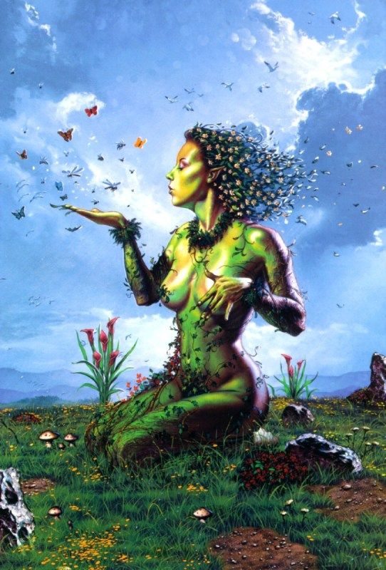

La galaxia de la Vía Láctea, o simplemente la Vía Láctea, es una galaxia espiral donde se encuentra el sistema solar y a su vez se encuentra la Tierra.
El nombre Vía Láctea proviene de la mitología griega y en latín significa camino de leche. Esa es, en efecto, la apariencia de la tenue banda de luz que atraviesa el firmamento terrestre, y así lo afirma la mitología griega, explicando que se trata de leche derramada del pecho de la diosa Hera (Juno para los romanos). Rubens representa la leyenda en su obra El nacimiento de la Vía Láctea. Sin embargo, ya en la Antigua Grecia, el astrónomo Demócrito (460 a. C.-370 a. C.) sugirió que aquel haz blanco en el cielo era en realidad un conglomerado de muchísimas estrellas demasiado tenues individualmente como para ser reconocidas a simple vista. Su idea, no obstante, no tuvo respaldo hasta 1609 cuando el astrónomo italiano Galileo Galilei hace uso del telescopio y constata que Demócrito estaba en lo cierto, ya que a donde quiera que mirase, aquel se encontraba lleno de estrellas.

Actividad

- Realiza un dibujo de nuestra galaxia y marca dónde quedaría nuestro sistema solar
- Realiza un cuento inventado por ti donde se narre la creación de la galaxia y nuestro sistema solar.
- Teniendo en cuenta la mitología griega consulta quien es el dios sol, luna y Tierra

